OSNOVNA ŠKOLA POSAVSKI BREGI
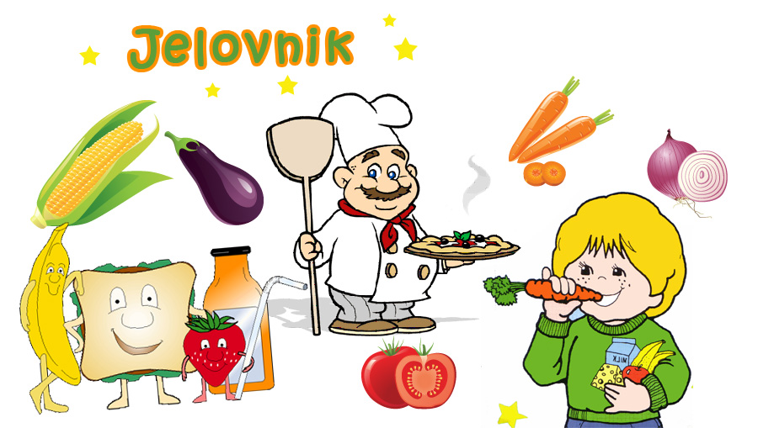
POSAVSKI BREGI, SAVSKA 70
Šk.god. 2023/2024.

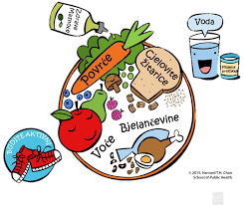

SVIBANJ, 2024.

Rbr | Dan | Datum | Vrsta jela
1 | Četvrtak | 2.5. | Varivo grah i ričet s kobasicom, kruh
2 | Petak | 3.5. | Pekarska pizza, jabuka
3 | Ponedjeljak | 6.5. | Kroasan višnja, čaj
4 | Utorak | 7.5. | Varivo mahune sa svinjetinom, kruh
5 | Srijeda | 8.5. | Rižoto s piletinom, graškom, zelje salata s kukuruzom, kruh
6 | Četvrtak | 9.5. | Varivo od leće s junetinom, kruh
7 | Petak | 10.5. | Burek s mesom, fortia natur
8 | Ponedjeljak | 13.5. | Sendvič pecivo, voćni jogurt
9 | Utorak | 14.5. | Juneći gulaš, kruh
10 | Srijeda | 15.5. | Pileći kroketi sa šunkom i sirom, majoneza, kruh, voće
11 | Četvrtak | 16.5. | Bolonjez, špagete, zelena salata, kruh
12 | Petak | 17.5. | Riblji štapići, ajvar, kruh, voće
16 | Ponedjeljak | 20.5. | Abc namaz, pletenica, integr. keks
17 | Utorak | 21.5. | Varivo poriluk s junetinom, kruh
18 | Srijeda | 22.5. | Pureće pljeskavice, kečap, kruh
19 | Četvrtak | 23.5. | Varivo grašak s piletinom i noklicama, kruh
20 | Petak | 24.5. | Rošo pizza, kruh
21 | Ponedjeljak | 27.5. | Pašteta na kruhu, čaj
22 | Utorak | 28.5. | Pileći nagetsi, kečap, kruh
23 | Srijeda | 29.5. | Hrenovka u tijestu, čokoladno mlijeko

- U slučaju nemogućnosti nabave robe ili druge nepredvidive situacije,
škola zadržava pravo izmjene jelovnika.
Ravnateljica:
Renata Koić, prof., v.r.

